
英语教研组工作简报 2018.5
Newsletter May 2018

研
学
一
体
显
智
慧

微讲座—龙奇：英语阅读策略的培养

26日下午，研究生工作室的两位英语老师沈燕、龙奇，为全体英语组和外校英语老师带来了关于“如何提高初中生英语阅读能力”的微讲座，教研员刘芸老师认真地做了点评，并提出了自己的见解。通过本次活动，英语老师们对于学生阅读能力的培养有了更深刻的认识。
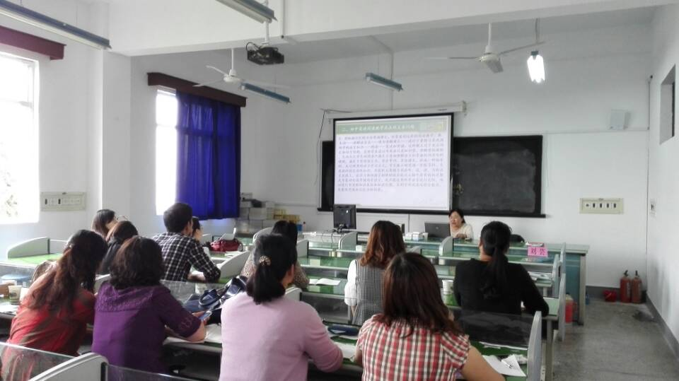
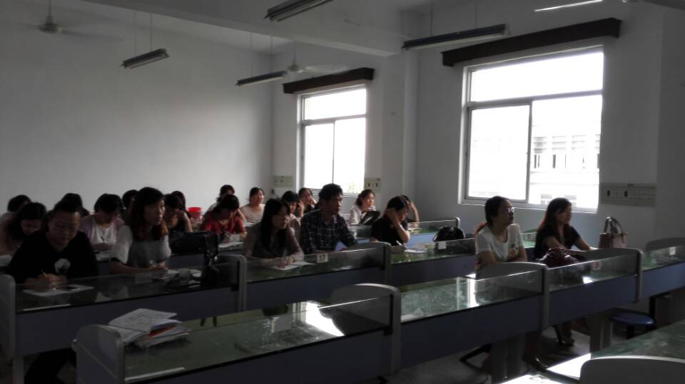
微讲座—沈燕：思维导图在英语阅读教学中的应用

家长开放日：江芳老师公开课
5月，张金霞老师在七10班为英语组老师们带来一节精彩的综合技能课。
张老师用亲切的教态和精湛的教学技能征服了前来参观的学生家长，也给所有英语组老师上了一节很好的示范课。

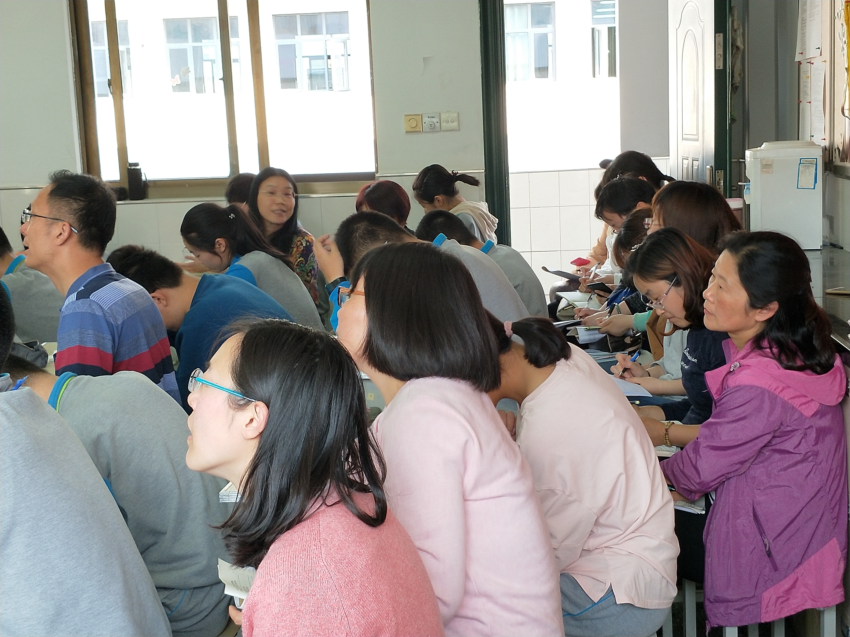

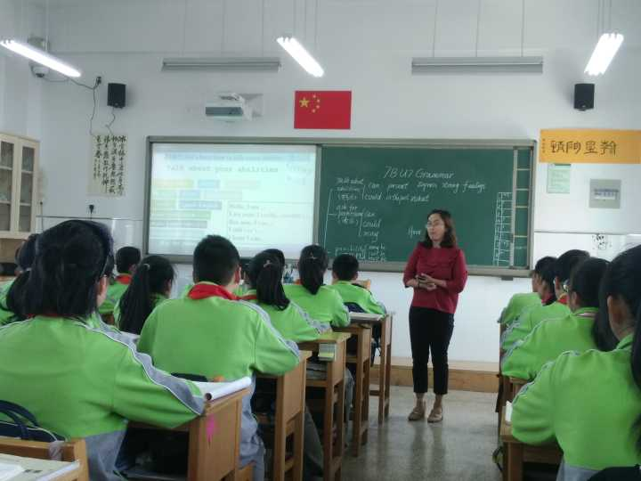

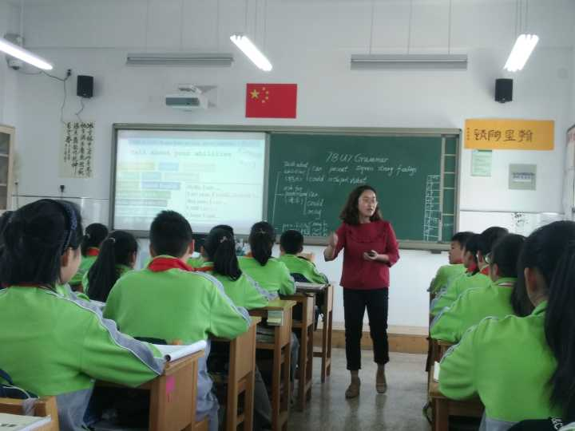
充满乐趣的课堂

综合技能

实践中不断前行

人机对话培训
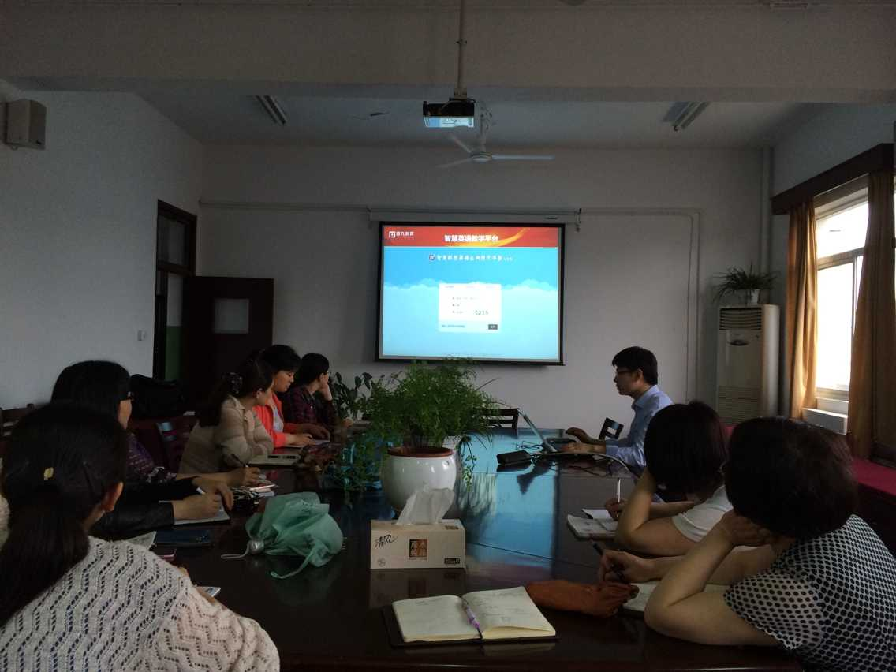

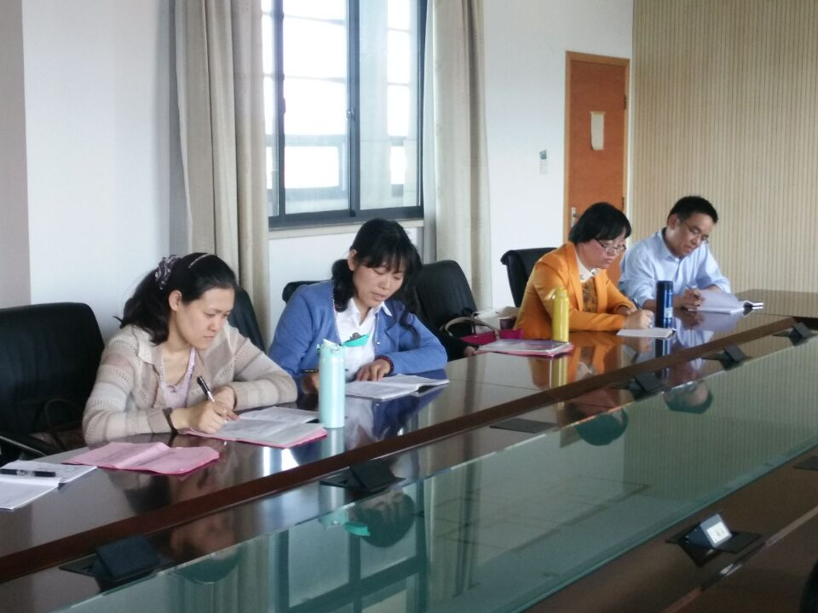
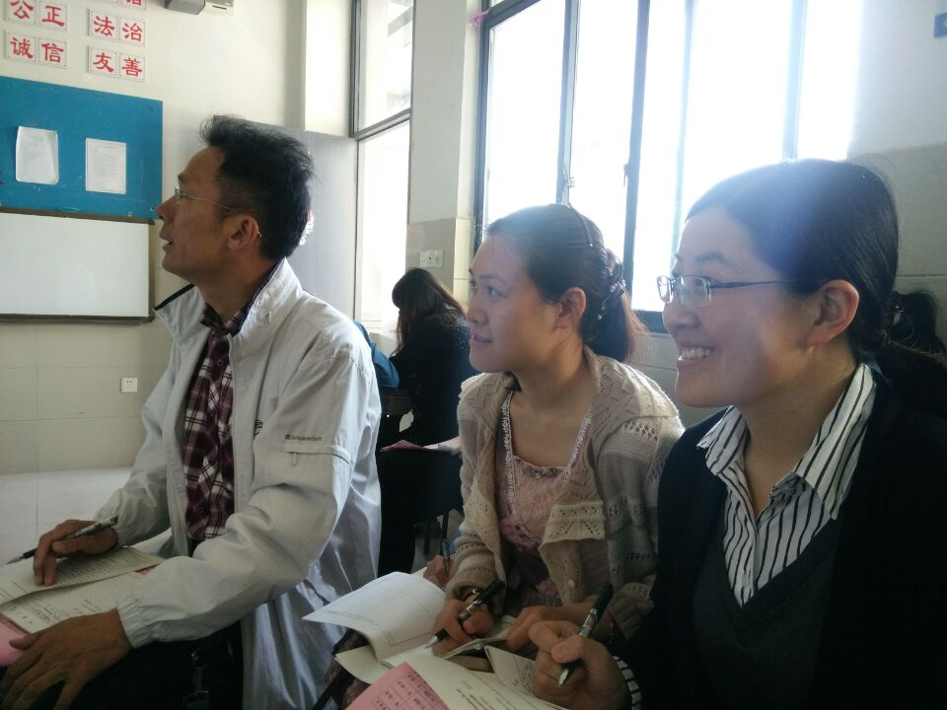
为使学生提前适应中考人机对话考试的模式，我校引进了人机对话考试模拟系统，所有英语老师参加了培训，以便更好地对学生进行指导，和更大程度地提高学生的英语听说水平。

外出学习

